«Рухани Жаңғыру» бағдарламасын іске асыру бойынша
№ 9 ЖОББГМ есебі

“Отан” ұғымы адам өмір сүретін жердің: ауылдың қаланың тарихын білуден басталады. Тек өзіміздің тарихи өткенімізді білу ғана дәстүрімізді құрметтеу мен отанға деген сүйіспеншілік, мейірімділік пен әділеттілік, жақын адамға деген құрмет, үлкенді сыйлау сияқты берік адами құндылықтарымызды нығайта алады.
2017 жылғы 12 сәуірде Елбасы Н.Ә.Назарбаевтың қоғамдық сана сезімді жаңғыртуға бағытталған мақаласы басылды.. - «Болашаққа бағдар: Рухани жаңғыру» бағдарламалық макала бойынша жұмыстың негізгі мақсаты- рухани және мәдени құндылықтарды сақтау және арттыру («Келешекке бағыт: рухани жаңару»).
«Рухани жанғыру» бағдарламасы туған жерге,оның мәдениетіне, қазақ халқының салт- дәстүрлеріне сүйіспеншілік түрінде патриоттық бағыт береді. Бүгінгі таңда тек жеке адам ғана емес, сонымен қатар тұтас ұлттың өзінің бәсекелестік қабылетін дамыта отырып табысқа жету мүмкіндігі бар.
№ 9 гимназия-мектебі мәнді іс шаралар, науқандар, жобаларды іске асыру арқылы бағдарламаны іске асыруда. Республикалық деңгейде мектептің іске асырған, алғашқы науқандардың бірі, мектепте өткізілген «Мектебіме тағзым» науқаны болды . Мектептің 1976 жылғы түлегі, қалалық маслихаттың депутаты Желнов М.А. 2017 жылы туған мектебіне көптілділік кабинетін сыйлады.
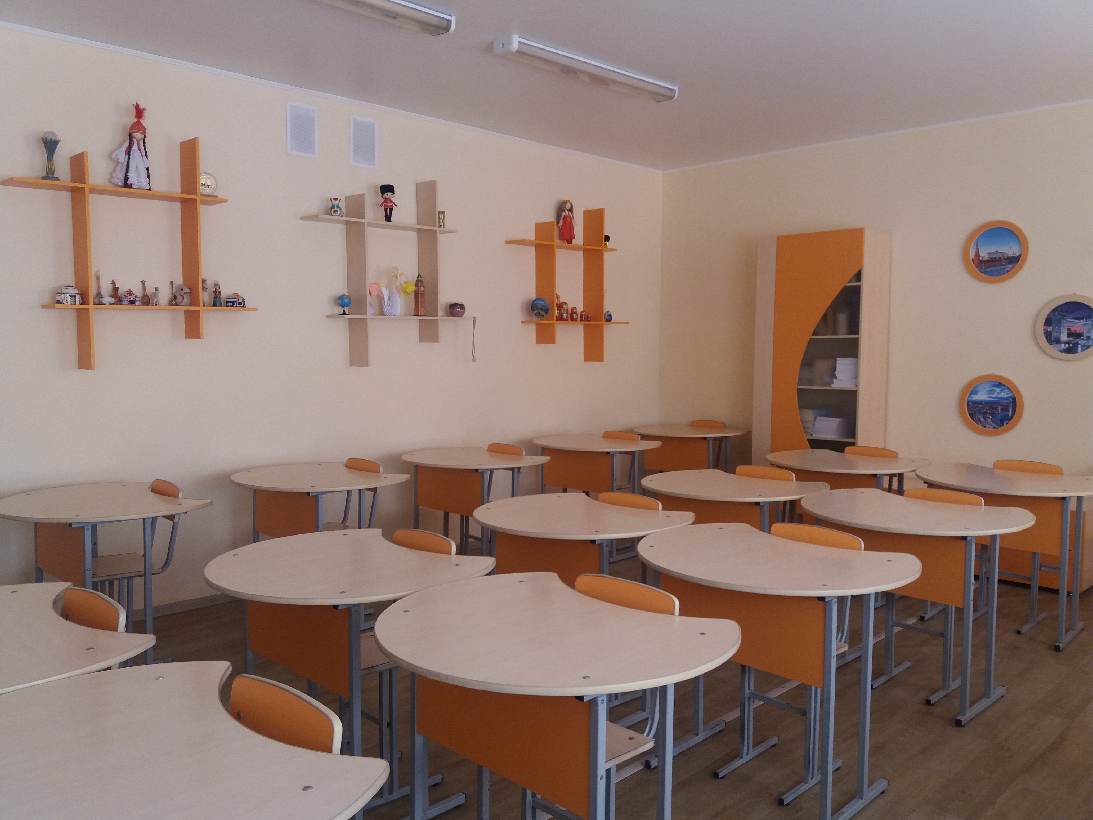

"Домбра – біздің ұлттық мәдени мұрамыз, әрқашан қазақ ұлтының рухын көтеретін. Біз ата-абаларымыз аманат еткен дәстүрлерімізді құрмет етуіміз керек. Бүгінгі күні біздің жастар әр кездерінде Құрманғазы, Дәулеткерей, Тәттімбет, Дина Нүрпеисова салып кеткен дәстүрлерімізді жалғастыруда. Домбра бүкіл әлем мойындаған мәдени мұра болып. отыр, Бұл әрине әлем деңгейіндегі өте жоғары баға. Жастар арасында домбра, дәстүрлер туралы білімді насихаттау өте маңызды . Менің ойымша, сол себепті метептерде домбра сабақтарын енгізу жақсы бастама.. Қымбатты, достар, Қазақстан – барлық ұлттар мен халықтар тату бейтін өмір сүріп жатыр. Домбра – Қазақстанның бүкіл халқын біріктіретін бірегей мұр", - деді ҚР Президенті Касым-Жомарт Токаев Нұр-Сұлтан қаласында Домбара Күнін тойлау кезінде.
2019 жылы Евгений Суслин игі дәстүрді жалғастырып мектепке домбра кабинетін сыйлады. Мектепте домбра студиясы ашылды, оған 1, 2 ауысымның 40 оқушысы қатысады.

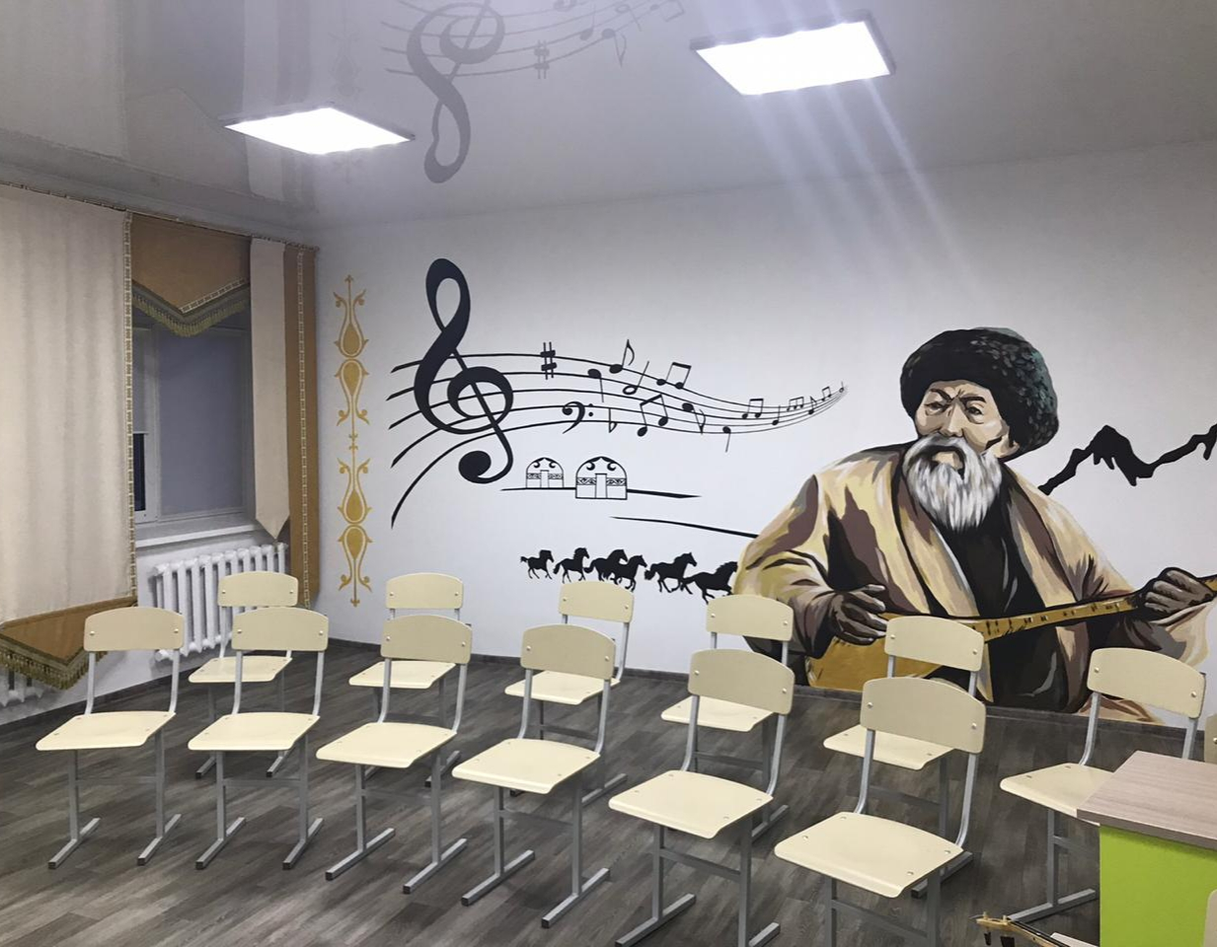
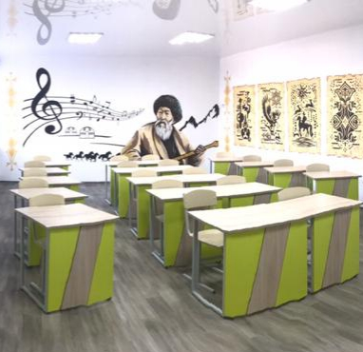

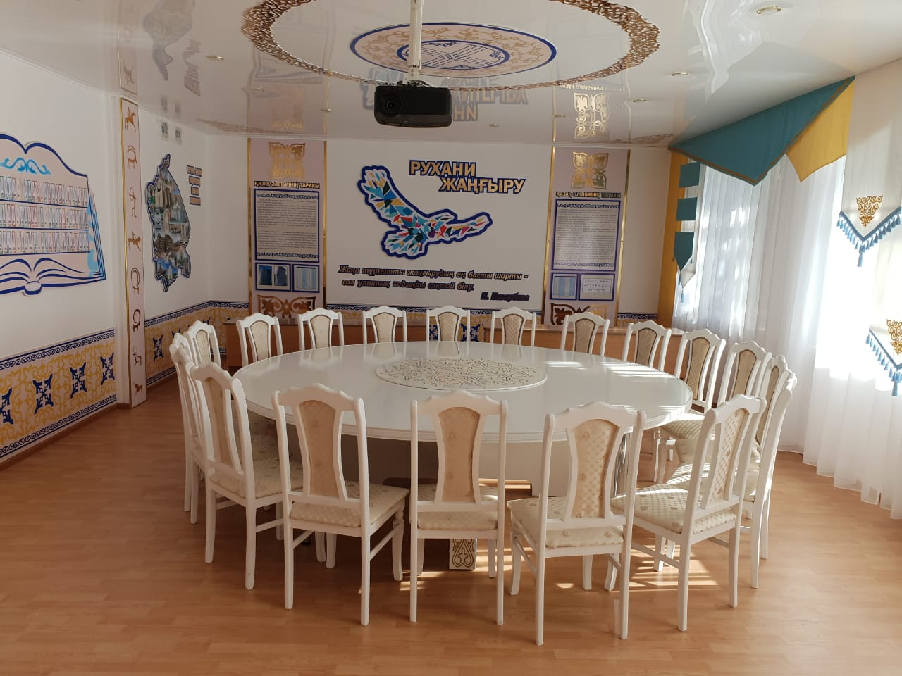
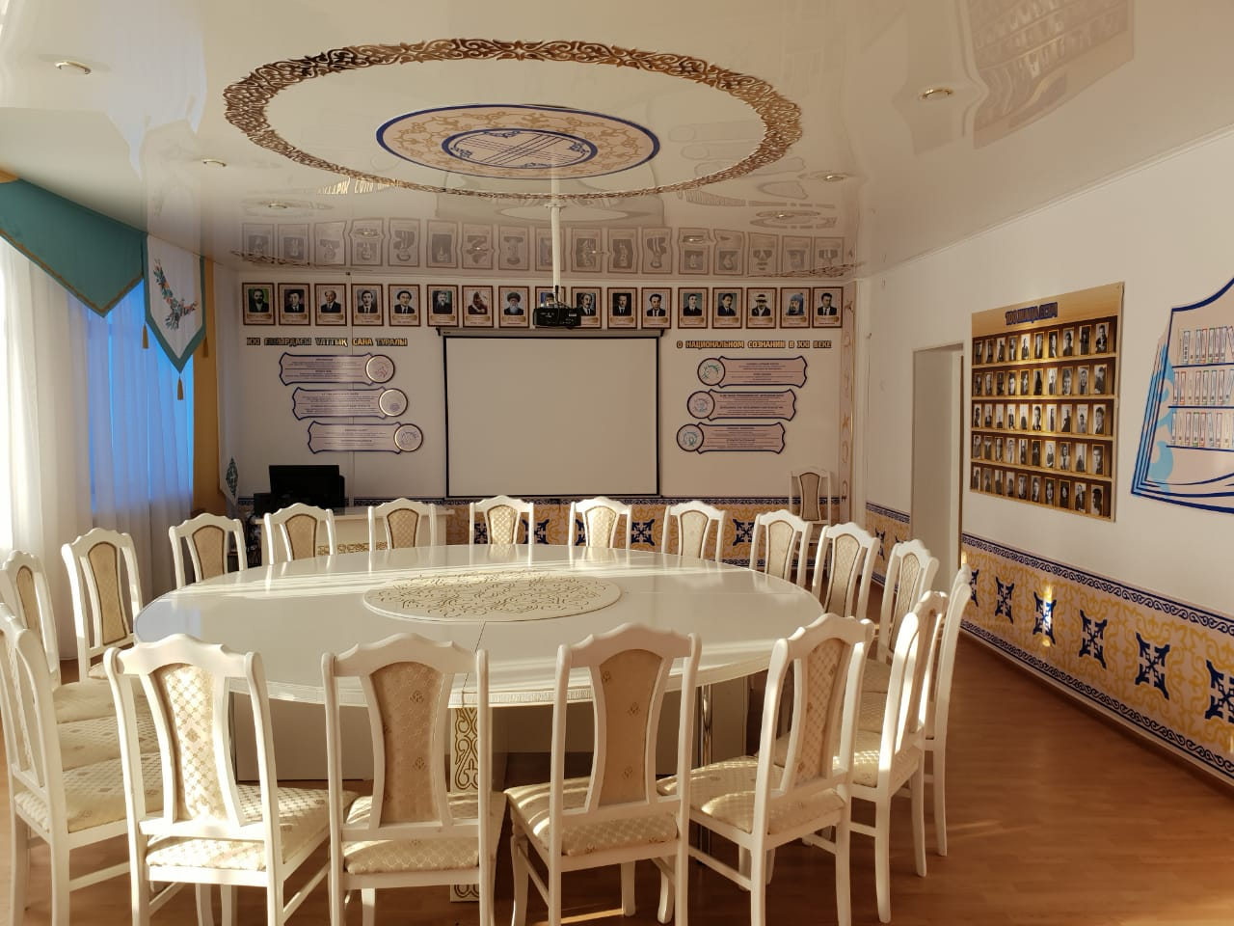
Біздің мемлекет өз идеологиясының негізгі басымдылықтарының бірі ретінде азаматтар мен өскелең буынды тәрбиелеуді, өз туған жеріне деген сүйіспеншілікті, өз ауылына, өзінің кіші Отанына адалдықты тәрбиелеуді алға тартады. Отанының тарихын жаңа заманауй кабинетте зерделеу мүмкіндігі туды, 2018 жылы «Рухани жаңғыру» кабинеті ашылды . Кабинетте археология үйірмесі ПМПУ-ның тарих пен и археология кафедрасының оқытушыларымен және А.Марғұлан атындағы археологиялық орталықпен бірлескен түрде жұмыс істейді, тастан еңбек құралдарын жасау, керамикалық құмыралар жасау бойынша шебер –сыныптар, тарих сабақтары, дөңгелек үстелдер өтеді. Бұл жұмыстардан басқа кабинетте «Рухани Жангыру» арнайы курс сабақтары, «Өлкетану» өлкетану курсының өз отбасына, кіші Отанына, табиғатқа, туған өлкесінің мәдениетіне, Атамекеніне деген рухани- адамгершілік, патриоттык қатынасын қалыптастыратын сабақтары өткізіледі. Бұл курс сабақтарында тәрбиеленушілерге өз елінің азаматы ретінде маңызы туралы, дәстүрлі халық мәдениеті туралы түсінік бе.
Қазақстанның мәдени мұрасын сақтау және зерделеу үшін «Қазақтанның сакралды географиясы» атты туристік экскурсиялар мен экспедициялар ұйымдастырылды.Қазақтанның мәдени мұрасын сақтау және зерделеу бойынша ғылыми жобалар сайысытары өткізіледі.
«Қазақстан мәдениеті заманауй әлемде» жобасын іске асыру шеңберінде мектебіміз облыстық «Шаңырақ» акциясына ақтысты. Мектептегі бірегей халық шығармасының, көшпенділердің тұрмысы мен мәдениетінің артефактілер экспозициясы-соның нәтижесі .
Халық шығармашылығына, мәдениетіне деген қызығушылықты дамыту мақсатында музыка мұғалімдері «100 қазақ әндері» фестиваліне бастама жасады . Оқушылар Қазақстанның ұлы сазгерлерінің, ақындарының шығармаларын мемлекеттік тілде орындайды.
2017-2018 жылдарда ашылған робототехника кабинеттерінің арқасында оқушылардың сын тұрғысынан ойлау қабылеті және ақпараттық сауаттылығы артуыда. Кабинеттер робототехника сабақтарын өткізу қажетті заманауй интербелсенді және компьютерлік жабдықпен жабдықталған: «Лего» жиынтығы, ноутбуктармен, жиһазбен.
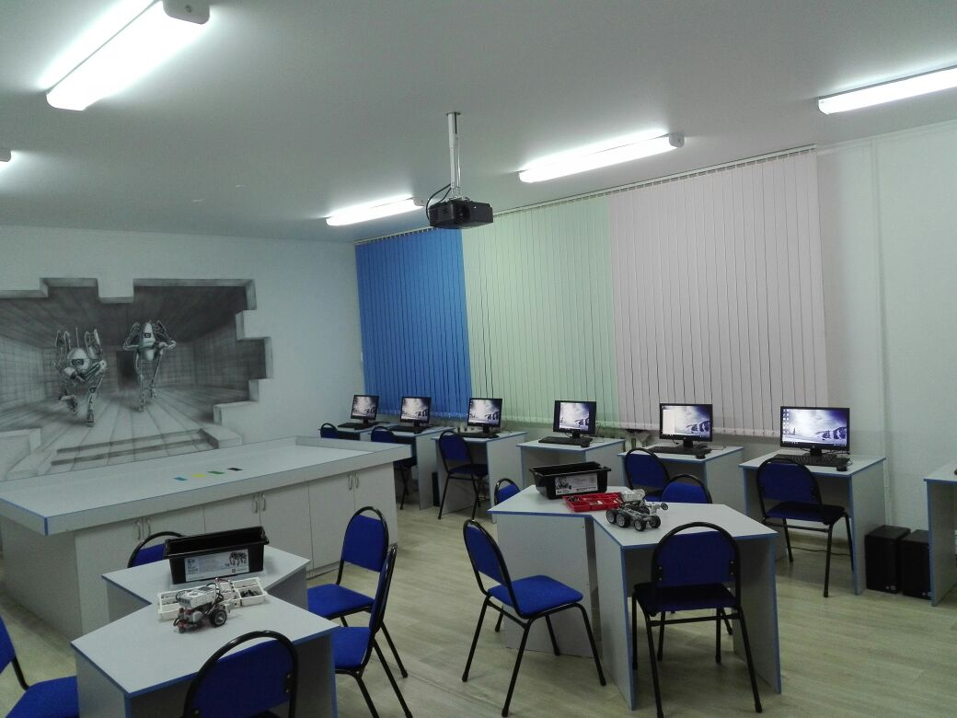
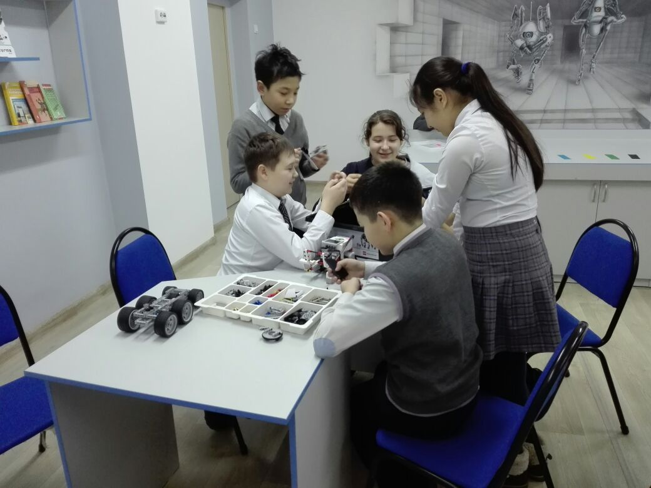

Қазақ әліпбиін латын графикасына ауыстыру шеңберінде диктанттар, эссе сайыстары, конференциялар мен дөңгелек үстелдер өткізілді.

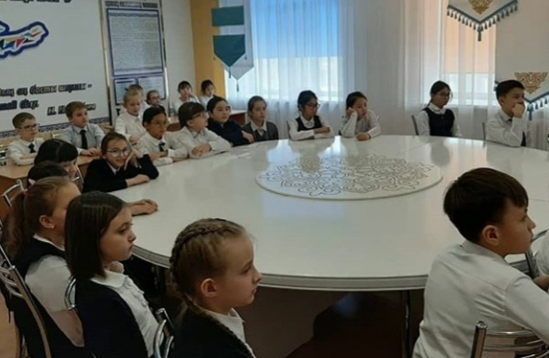

Бағдарламаның тағы бір маңызды бағыты — арнайы жоба «Туған жер», жоба қамқоршылыққа, патриоттық сезімді оятуға, халықты туған өлкені дамытуға бағытталған. Сөйтіп, «Бірінші сынып оқушыларының бағы», «Түлектер Аллеясы» науқандары жылдағы дәстүрге айналды .
Экологиялық мәдениетті дамытуды және қалыптастыруды жалғастыра отырып, өскелең буынға экологиялық білім ,патриоттық рух және азаматтық көзқарас қалыптастыру мақсатында облыстық «ЭкоБум» жобасы іске асырылады . Жобаның Бастамасы «Жас Ұлан» БҰ ұйымдастырған 2018жылғы акциялар, олар «Жақсылық жаса» пластикалық қақпақтар жинау, «Қақпақ тапсыр- адамды құтқар» макулатура жинау акциялары. Оқушылар қақпақтар жинау акциясына белсене қатысты.
«Отаным-тағдырым» жобасын іске асырудың мақсаты білім беру саласының барлық деңгейінде үздіксіздік пен сабақтастықты қамтамасыз ете отырып, азаматтық қоғам және оның заңнамасы негізінде алдымын өз елінің патриотын тәрбиелеу. Мектеп оқушылары жыл сайын балалар мен жастар музыкалық оркестрлері мен ансамбльдерінің шеруіне қатысады., «Жас ұлан»БҰ мүшеплері.
.

